
生産技術 電流の流れと大きさ
氏名

＜電流の流れ＞

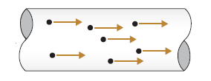

＜電流の大きさ＞
- ：
  - ：
- 電流の大きさ

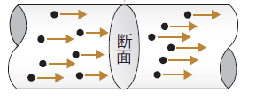

＜電流の大きさ 連推移問題＞
- ある導体の断面を，0.5秒間に0.032Cの電荷が通過した。このときの電流はいくらか。
＜解答＞


生産技術 接頭語
氏名

＜接頭語の早見表＞
記号 | 読み方 | 値
 | テラ
 | ギガ
 | メガ
 | キロ
 | ミリ
 | マイクロ
 | ナノ
 | ピコ

＜接頭語 練習問題＞
- 200[mA] を [A]にしなさい.
＜解答＞

